認知症に関するAPOE遺伝学的検査の適正使用ガイドライン 第2版
補足資料：APOE遺伝学的検査の同意説明モデル文書

この文書は、抗アミロイドβ抗体薬を処方する認知症診療の専門医がAPOE遺伝学的検査に関するインフォームドコンセントを取得する際の支援を目的に、「認知症に関するAPOE遺伝学的検査の適正使用ガイドライン」作成委員会が作成したものです。各施設の実情に合わせ、適宜改変して使用して頂く事が可能です。また、自施設で独自に同意説明文書を作成して頂いても構いません。

１．はじめに
抗アミロイドβ抗体薬（レケンビまたはケサンラ）の治療を受ける前に、APOE（アポイー）遺伝子の検査（APOE遺伝学的検査）を実施することで、副作用の出やすさを予測し治療の参考にすることができます。検査の内容を十分ご理解頂いた上で、検査に同意される場合は同意文書にご署名ください。分からないことがありましたら、遠慮なく何でも聞いてください。
本検査に関する説明および同意取得は、原則として患者さんご本人に対して行い、ご本人の自由意思に基づいて同意をいただきます。ただし、ご本人による十分な理解や判断が困難な場合には、ご本人に代わってご家族などの代諾者から同意をいただくことがあります。代諾者は、ご本人の意思および利益を最大限に尊重し、ご本人に代わって同意または不同意の意思表示を行います。なお、APOE遺伝学的検査はアルツハイマー病の遺伝的リスクを推定することにもなるので、その結果を知ることで代諾者自身や他の血縁者のアルツハイマー病の遺伝的リスクを知り得る可能性があります（詳細は「５．APOE遺伝子とアルツハイマー病の遺伝について」のところで説明します）。

２．遺伝子とは
１）遺伝子は人の体の設計図です

人は個人個人それぞれ異なりますが、これは「人の体の設計図である遺伝子」がそれぞれ異なることが大きな理由です。遺伝子はA, T, C, Gという４種類の記号で構成されています。一卵性の双子はとてもよく似ていますが、これは人の体の設計図である遺伝子の記号が全く同じだからです。ただし、生まれ育った環境が違うので、双子でもそれぞれに特徴がでてきます。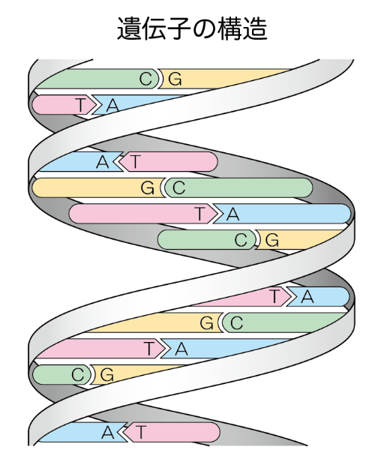
人には約2万種類の遺伝子が存在しています。この中には血液型の遺伝子や瞳の色を決める遺伝子、耳垢がカサカサしているかしっとりしているかを決める遺伝子など、いろいろな遺伝子が含まれています。お酒に強いか弱いか（赤くなるかどうか）も遺伝子のタイプで決まっています。このようにそれぞれの遺伝子にいくつものタイプがあり、人それぞれちがうので個性や特徴が生まれます。

２）遺伝子は多くの病気の発症にも関係しています
病気によって遺伝子の関与がとても大きいものから小さいものまで様々ですが、アルツハイマー病などの認知症を含め、ほとんどの病気の発症に遺伝子が関係しています。

３）遺伝子は薬の効果や副作用の起こりやすさにも関係しています
遺伝子のタイプの違いは、薬の効果や副作用の起こりやすさにも関係しています。いくつかの薬では、治療を開始する前に薬の効果や副作用を予測するための遺伝子検査が行われています。

３．APOE遺伝子について
APOEは誰もがもっている遺伝子です。APOE遺伝子には、「ε（イ－）２」、「ε３」、「ε４」の３つの種類があります。このうち、ε４を持っていると抗アミロイドβ抗体薬の副作用が出やすかったり、アルツハイマー病になりやすいことがわかっています（あとで詳しく説明します）．

APOE遺伝子  の組み合わせ | 説 明
ε2 ε4 | APOE遺伝子にε４をもっていると、抗アミロイドβ抗体薬の副作用が出やすかったり、アルツハイマー病になりやすいことがわかっています。ε４をもっているからといって、必ずアルツハイマー病になるわけではありません。
ε3 ε4
ε4 ε4
ε3 ε3 | 日本人で一番多いAPOE遺伝子の組み合わせです。
ε2 ε3 | ε2をもっていると、アルツハイマー病になりにくいことがわかっています。
ε2 ε２ | ε2をもっていると、アルツハイマー病になりにくいことがわかっています。

４．APOE遺伝子と抗アミロイドβ抗体薬の副作用との関係
抗アミロイドβ抗体薬（レケンビまたはケサンラ）は、アルツハイマー病の原因の一つであるアミロイドβというたんぱく質を取りのぞくことができます。このお薬を使うと、脳のアミロイドβが減りますが、アミロイド関連画像異常（ARIA：アリア）という副作用がでることがあります。ARIAは、脳からアミロイドβが取りのぞかれるときに、血液の成分が血管の外にもれ出すことでおこります。これによって、脳がむくんだり（浮腫）、出血したりします。ARIAは多くの場合無症状ですが、頭痛、視覚障害、意識障害、けいれん、麻痺、言語障害、などの症状がでることがあります。ARIAによる脳出血が原因で死亡した例が稀に報告されており、その発生率は約0.4%程度です。
この副作用は、APOE遺伝子の組み合わせによって（ε４をもっているかどうかによって）出やすさが変わることがわかっています。ご自身のAPOE遺伝子について知ることは、治療を受けるかどうか判断するための材料になります。ε４をもっていると、この副作用が起こりやすくなりますが、だからといって、抗アミロイドβ抗体薬の治療ができなくなる訳ではありません。また、主治医がAPOE遺伝子の検査結果を参考に治療を行うことで、副作用のすみやかな診断や対応ができる可能性があります。

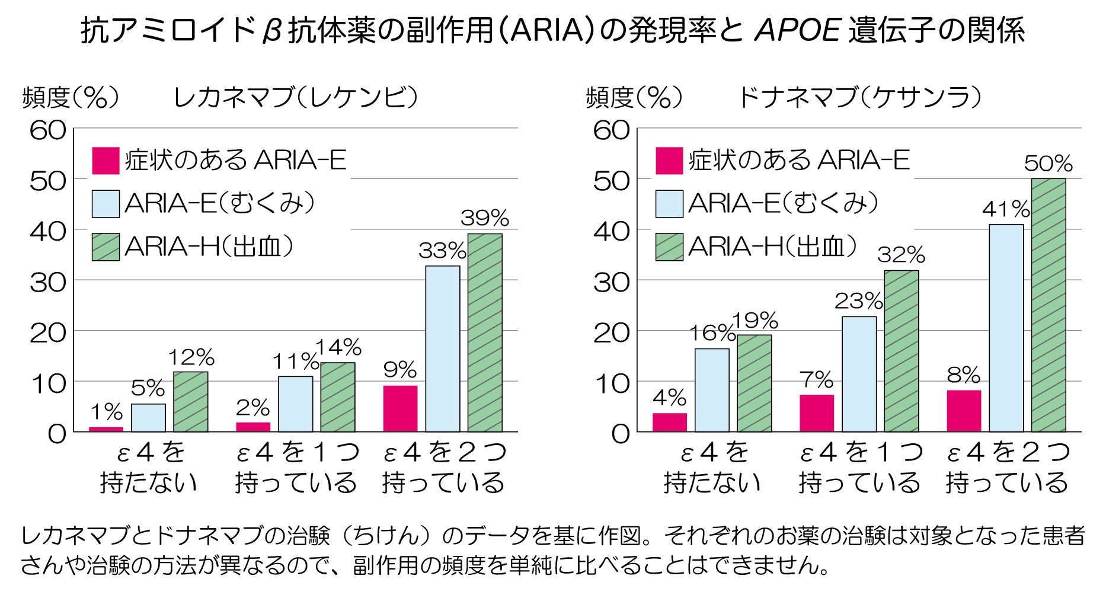

この図は、レケンビとケサンラの国際的な治験の結果ですが、レケンビに関しては、日本人ではARIAの頻度が日本人以外と比較して低いことが明らかになっています。ケサンラに関しては、2025年８月から用法が変更され、ARIAの頻度が減少しています。

５．APOE遺伝子とアルツハイマー病の遺伝について
アルツハイマー病の人のAPOE遺伝子の組み合わせを調べると、ε４を１つもつ人が約50%、ε４を２つもつ人が約15％いることがわかっています。
- ε４を1つもつ人のこどもが、その親からε４を受けつぐ可能性は50%です。
- ε４を２つもつ人のこどもは、その親から「ε４」を１つ受けつぎます。

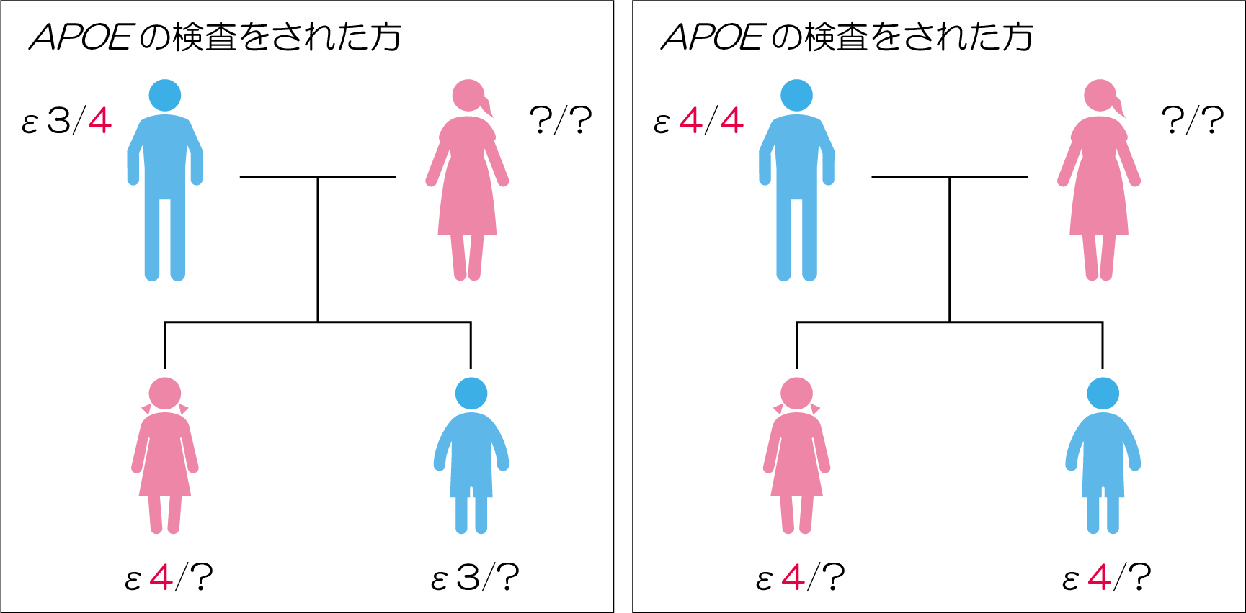

日本人では、おおよそ５人に１人がε４をもっており、ε４をもっていることは珍しいことではありません。ε４を持っているとアルツハイマー病になりやすいことがわかっていますが、ε４を持っているからといって、必ずアルツハイマー病になるわけではありません。APOE遺伝子の組み合わせ（表を参照）にかかわらず、認知症発症の予防のために以下のような生活習慣＊の導入が勧められています。

＊認知症の発症予防に効果的な生活習慣
（認知機能低下および認知症のリスク低減 WHOガイドラインから抜粋）
- 身体活動（通勤などの移動(徒歩、自転車)、仕事、家事、遊び、ゲーム、スポーツなど）
- 禁煙
- 健康なバランスのとれた食事、地中海食
- 過剰な飲酒を控える
- 社会活動への参加
- 体重の適切な管理（肥満を避ける）
- 生活習慣病の管理（高血圧、糖尿病、高脂血症）

アルツハイマー病の遺伝について不安に感じたり、より詳しい情報を知りたい場合は、主治医にご相談ください。必要に応じて遺伝カウンセリングを受けることができます。

６．APOE遺伝学的検査の目的
抗アミロイドβ抗体薬（レケンビまたはケサンラ）の治療を受ける前に、APOE遺伝子の検査を実施することで、副作用の出やすさを予測し、実際に抗アミロイドβ抗体薬の治療をはじめるかどうか、ご本人、ご家族、主治医が話し合う材料にします。

７．APOE遺伝学的検査の利益
抗アミロイドβ抗体薬（レケンビまたはケサンラ）の副作用の出やすさがわかるため、治療をする利益と不利益について、事前にご本人、ご家族、主治医が十分に話し合うことができます。その結果、副作用の危険性を踏まえて、抗アミロイドβ抗体薬による治療を行わないという選択に至る場合もあります。このように、検査結果は患者さんにとって適切な治療方針を選択するための参考となります。また、主治医が副作用を速やかに診断したり対応したりできる可能性があります。

８．APOE遺伝学的検査の不利益
検査は採血のみであるため、検査を受ける際の危険性や不利益はほとんどありません。一方で、APOE遺伝子の検査結果を知ることにより、ご本人が将来について不安を感じたり、心理的な負担を抱えたりする可能性があります。また、ε４はお子さんなどのご家族にも受けつがれる可能性があるため、ご家族が将来アルツハイマー病を発症することを不安に思われる可能性があります。遺伝について不安に感じられる場合は、遺伝カウンセリング（有料）を受けることができます。遺伝カウンセリングでは、遺伝の専門医や専門のカウンセラーが、相談される方が医学的な情報を充分に理解し、納得した上で意思決定できるように支援します。ただし、遺伝カウンセリングにおいても、認知症を発症していない方に対してAPOE遺伝子の検査を行うことは推奨されていません。

９．APOE遺伝学的検査の方法
通常の採血と同じ手順で採血を行い、血液の細胞に含まれるDNA（ディーエヌエイ）を調べます。

１０．APOE遺伝学的検査の費用
今回の検査にかかる費用は2,274点（１点10円）です。自己負担額は、患者さんによって異なります。

APOE遺伝学的検査に関する同意文書

私 は、APOE遺伝学的検査について担当者より以下の説明を受け、その内容を十分に理解しましたので検査を受けることに同意します。

- 遺伝子について
- APOE遺伝子とアルツハイマー病との関係
- APOE遺伝子と抗アミロイドβ抗体薬の副作用との関係
- APOE遺伝子とアルツハイマー病の遺伝との関係
- APOE遺伝学的検査の目的
- APOE遺伝学的検査の利益と不利益
- APOE遺伝学的検査の方法
- APOE遺伝学的検査の費用

【ご本人の署名欄】
同意した日： 年 月 日

ご本人署名：
（代筆者： ）

代諾の場合 本人氏名（ ） 続柄（ ）

代諾者署名

【担当者の署名欄】
私は、上記の患者さんに本検査について十分に説明した上で同意を得ました。

説明日時： 年 月 日

説明者氏名： （自署）

